**Mapeo de Procesos de la Cooperativa La Rústica**

Para el presente trabajo se describirá, de forma general, como guiar de manera adecuada los procesos productivos para luego, en caso de que sea requerido, poder ahondar en el tema de forma más específica.

Podemos empezar por plantear:

* **¿Qué es el proceso productivo?**
* Es el conjunto de acciones realizadas por las personas para lograr un producto determinado.
* Puede tratarse de bienes o prestación de servicios.
* **Etapas del proceso productivo:**

En todo proceso productivo, existen al menos tres etapas:

* **Entrada:**
* Es por donde ingresan y se obtienen los insumos y la materia prima para la fabricación de los productos.
* **Proceso:**
* Es el momento pleno de la transformación de las entradas (materias primas e insumos) en productos.
* Se llama proceso al **conjunto de acciones** que permiten **transformar** uno o más **elementos de entrada** **en** **otro elemento de salida diferente**.
* Todo proceso tiene como resultado un nuevo estado de los elementos de entrada, es decir, se **agrega un valor** al elemento que antes no existía.
* **Salida:**
* Es el **producto o servicio, creado en el proceso, que va a ser intercambiado en el mercado**.
* 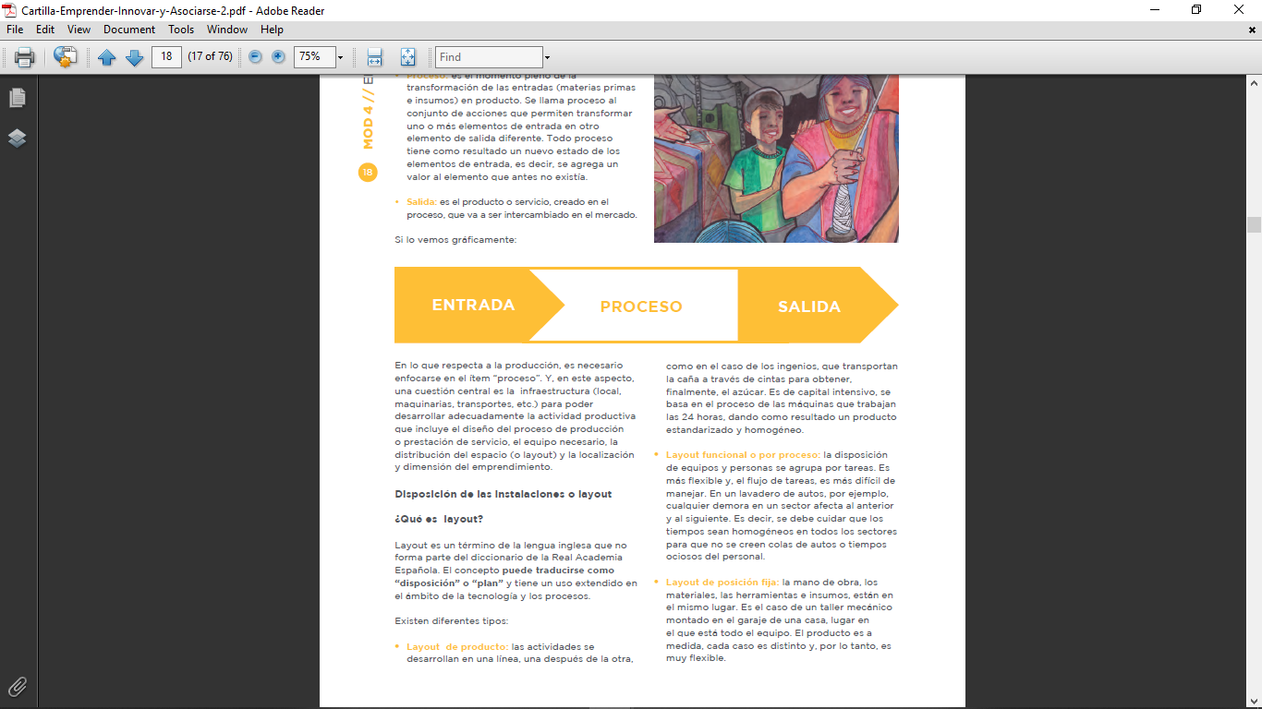Si lo vemos gráficamente:
* **Producción:**
* Se debe contar con la infraestructura (local, maquinarias, transportes, etc.) para poder desarrollar adecuadamente la actividad productiva, que incluye:
* El diseño del proceso de producción o prestación de servicio.
* El equipo necesario.
* La distribución del espacio (o layout).
* La localización.
* La dimensión del emprendimiento.
* **Disposición de las instalaciones o layout**

**¿Qué es layout?**

Es la **Distribución del Espacio**. Puede traducirse como “disposición” o “plan”y tiene un uso extendido en el ámbito de la tecnología y los procesos.

Existen diferentes tipos:

* **Layout de producto:**
* **Las actividades se desarrollan en una línea**: una después de la otra, como en el caso de los ingenios, que transportan la caña a través de cintas para obtener, finalmente, el azúcar.
* Es de **capital intensivo**: se basa en el proceso de las máquinas que trabajan las 24 horas, dando como resultado un producto estandarizado y homogéneo.
* **Layout funcional o por proceso:**
* La disposición de equipos y personas se agrupa por tareas.
* Es más flexible y, el flujo de tareas, es más difícil de manejar. En un lavadero de autos, por ejemplo, cualquier demora en un sector afecta al anterior y al siguiente. Se debe cuidar que los tiempos sean homogéneos en todos los sectores, para que no se creen colas de autos o tiempos ociosos del personal.
* **Layout de posición fija:**
* La mano de obra, los materiales, las herramientas e insumos, están en el mismo lugar. Es el caso de un taller mecánico montado en el garaje de una casa, lugar en el que está todo el equipo.
* El producto es a medida, cada caso es distinto y, por lo tanto, es muy flexible.
* **Una vez identificado el tipo de producción:**
* Debemos **realizar la disposición de las instalaciones (o layout)** para que sean funcionales y se puedan realizar las tareas:
* Minimizando los traslados de materiales.
* Aprovechando el espacio disponible.
* Agilizando la circulación.
* Evitando el congestionamiento (si trabajan varias personas).
* También debemos **intentar minimizar el riesgo de deterioros y el tiempo del ciclo productivo**, cumpliendo con las normas de seguridad, salubridad y control.

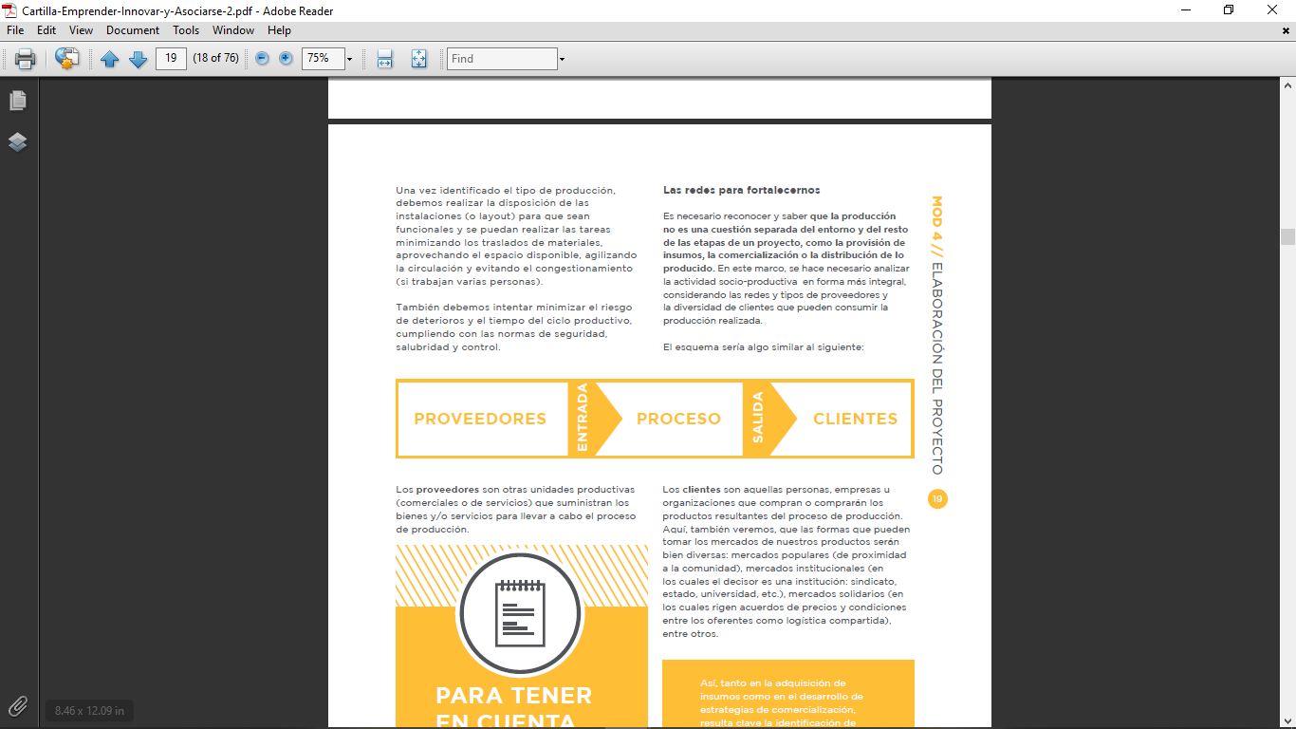

* **Los Proveedores:**

Son otras unidades productivas (comerciales o de servicios) que suministran los bienes y/o servicios para llevar a cabo el proceso de producción.

Es necesario considerar estrategias tendientes a fortalecer el vínculo con los proveedores y el acceso a mejores precios:

* Mediante la definición de acuerdos explícitos previos a la compra de productos:
* Condiciones de pago.
* Financiamiento.
* Formas de entrega.
* Garantizando una compra sostenida que permita un mejor precio, a partir de la asociación con productores que requieran insumos iguales a los nuestros.
* **Los Clientes:**
* Son aquellas personas, empresas u organizaciones que compran o comprarán los productos resultantes del proceso de producción.
* **Insumos:**
* Para cumplir con los objetivos de producción, debemos calcular los insumos necesarios:
* Materias Primas.
* Materiales.
* Herramientas.
* Materiales auxiliares (como etiquetas, envases y cajas para el producto o lubricantes, correas y otros repuestos para las máquinas).
* Se debe establecer:
* Las cantidades necesarias para producir.
* Cómo será el aprovisionamiento.
* Quiénes serán los proveedores.
* Dónde se almacenarán los productos.
* La frecuencia de compra.
* El mantener un stock inmovilizado, implica también un costo, denominado **costo de mantenimiento.**

Puede estar dado por:

* El costo de electricidad de las heladeras.
* El uso de estanterías.
* El alquiler de un galpón.
* Los seguros.
* Etc..
* Es aconsejable llevar un inventario actualizado para saber:
* Cuánto se tiene de cada insumo o material.
* Cuánto se consumió y en qué momento se necesitará realizar una nueva compra.
* Esto permite llevar el índice de rotación: la cantidad de días que, en promedio, permanece la mercadería en el almacén.
* **Integrantes:**
* Son los miembros del proyecto.
* Se debe considerar algunas cuestiones:
* ¿El grupo cuenta con experiencias previas de trabajo conjunto?
* ¿qué actividades han realizado juntos?
* Describir los antecedentes laborales de cada uno de los emprendedores: ¿qué sabe hacer cada uno de ellos?
* ¿Poseen experiencia laboral previa en la actividad a desarrollar en el emprendimiento y/o en actividades similares?
* **COSTOS:**
* Se debe calcular cuánto costará producir los productos o llevar adelante un servicio.
* El análisis de los costos nos permitirá:
* Aprender a calcular qué cantidad, como mínimo, se debe producir y vender para que la actividad sea sustentable.
* Saber cuánto se está generando y cuánto se podría generar con la actividad.
* Tomar decisiones sobre la compra (materias primas, mercaderías, insumos, etc.).
* Saber qué componente del costo es el que más encarece los productos o servicios realizados.
* Saber cuánta mercadería y/o insumos aún están en el emprendimiento u organización (a esto se le denomina “stock”).
* Poder averiguar rápidamente en qué se gasta el dinero.
* Conocer cómo se pueden disminuir los costos sin afectar la calidad del producto.
* Calcular el valor del trabajo de quienes llevan la actividad adelante (los integrantes del proyecto).
* Permite también poder tomar buenas decisiones.
* Clasificación de los Costos:

Según Su variación:

* Costos fijos:
* Son los que, salvo excepciones, se mantienen inalterables ante las fluctuaciones en el nivel de actividad.
* Son fijos porque se generan en función del tiempo.
* Su denominación proviene de su carácter constante y de su independencia respecto del comportamiento del volumen.
* Si un emprendimiento cierra durante 10 días, debe, igualmente, hacer frente a estos costos; por lo que también se los suele denominar “de estructura”.
* No varían, o varían muy poco, ante un aumento de la producción.
* Son periódicos, o sea, constantes.
* Por ejemplo:
* Alquiler de locales.
* Seguro y patente de vehículos.
* Amortizaciones de vehículos o maquinarias.
* Cualquiera que sea el volumen de producción que se pretenda lograr no se pueden evitar estos costos.
* Costos Variables:
* Son aquellos que aumentan o disminuyen en forma directamente proporcional al volumen de producción (varían con el nivel de actividad). Es decir que sí varían ante el volumen de producción o de venta. Por ejemplo:
* Las materias primas a utilizar.
* Los insumos.
* Fletes.
* Costos Totales:
* Es la suma de los costos fijos y variables.

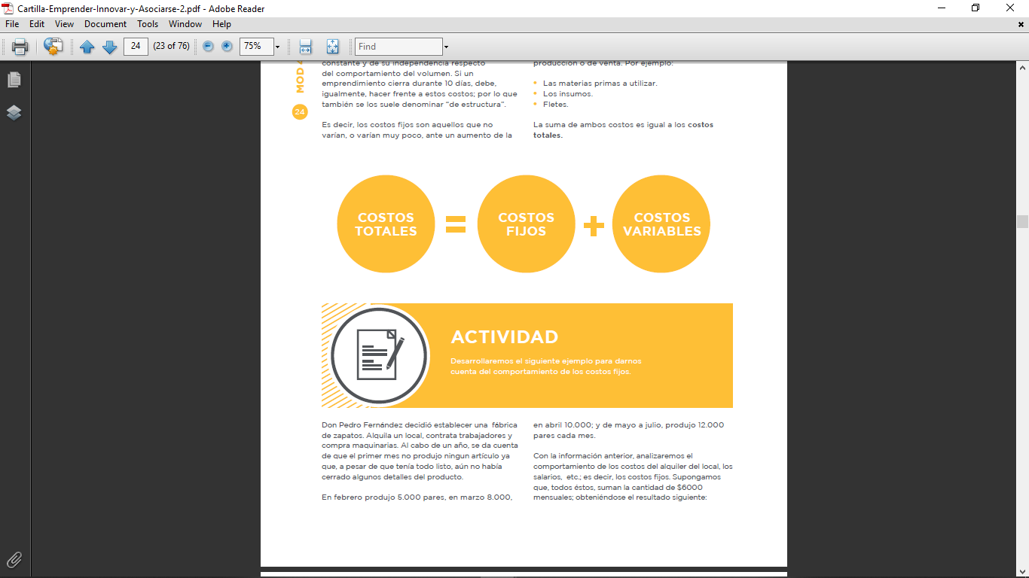

* Costos de producción :
* Es lo que cuesta producir un artículo. Este valor lo obtenemos al sumar los costos fijos y las variables de producción (Costos Totales).
* Gastos de venta:

Son aquellos que realizamos para poder vender el producto como:

* La publicidad.
* Las comisiones.
* Etc..
* Excedente:

Es la utilidad que obtenemos del producto.

* **RECURSOS:**
* Es:
* El trabajo de las personas.
* Los equipos.
* Las obras.
* Los materiales.
* Recursos provistos por la naturaleza:
* Como el clima.
* Los suelos.
* Los bosques.
* Los animales.
* **Presupuesto:**
* **El presupuesto es el dinero que se calcula para poder llevar a cabo un proyecto.**
* Lo constituyen los fondos que han sido previamente destinados a cubrir determinados gastos.
* Estos fondos deben ser ordenados de acuerdo a determinados rubros o categorías.
* El presupuesto se calcula mediante la suma de cada uno de los valores de cada categoría.
* Para hacer un presupuesto, debemos detallar:
* El equipamiento necesario para acondicionar el establecimiento o lugar físico donde ese va a desarrollar la actividad:
* Máquinas.
* Herramientas.
* Etc..
* También detallaremos los **insumos** (materias primas) y otros recursos que sean necesarios para llevar a cabo el proceso de producción y distribución del producto o servicio.
* El detalle de cada uno de los elementos que se requieren para el emprendimiento nos permitirá discriminar cuáles son los recursos con los que contamos, y cuáles debemos conseguir.
* También esta información nos servirá para solicitarlos a las entidades crediticias o de promoción de nuestra zona (en el caso de que existiera la posibilidad de hacerlo).
* A esa porción la denominamos **monto solicitado** y debe quedar claramente explicitada en el proyecto.
* **ESTRATEGIA DE COMERCIALIZACIÓN:**
* Es la estrategia comercial que se realizará.
* Si la actividad socioeconómica se inicia, se indicará cómo se va a llevar a cabo la comercialización. En cambio, si ya está en marcha, se explicará cómo era antes y cómo será a partir del inicio del proyecto.
* Para poder presentar estos elementos, es necesario tener en cuenta los siguientes aspectos:
* El mercado puede ser representado como un grupo de vendedores y compradores deseosos del intercambio de bienes y servicios por algo de valor.
* Determinando, los compradores , la **demanda** del producto o servicio, y los vendedores, la **oferta**.
* La tarea de la comercialización abarca otros aspectos, tales como:
* Descubrir qué necesidades tienen los clientes en potencia, que no estén siendo atendidas o que pueden atenderse mejor, y luego crear productos o servicios para satisfacerlas.
* **Estudio de mercado:**
* El mercado es el conjunto de todos nuestros posibles clientes.
* Un cliente es:

Toda institución, empresa o persona que requiere (usa / consume) el tipo de producto o servicio que nosotros producimos u ofrecemos.

* El Estudio de Mercado es una investigación que permite conocer las características de la localidad o región donde se desarrolla el emprendimiento.

Se debe hacer un análisis sobre:

* Clientes.
* Características:
* Sexo.
* Edad.
* Ingresos.
* Localización:
* Ciudad, zona rural, etc.
* Proveedores:
* ¿Quiénes son?
* ¿Dónde están?
* ¿Precios que manejan?
* ¿Otorgan ventajas crediticias?, ¿cuáles?
* **Posicionamiento:**

En clave de innovación social, es importante comprender que los clientes son considerados consumidores y, como tales, son parte de las redes en las que nos encontramos.

Buscamos formar vínculos con ellos, de esta manera se convierten en nuestros aliados. Es decir, buscamos satisfacer sus necesidades (a través del acceso a nuestros productos o servicios) y, a su vez, satisfacer las nuestras (a partir del excedente generado a través del desarrollo de la actividad socioeconómica).

* **Segmentación:**
* La segmentación **es una práctica de comercialización** **(marketing)** muy importante, utilizada para **apuntar a un público específico**.
* Segmento quiere decir una porción.
* Ese **segmento** estará **formado** por **consumidores con características similares**.
* La idea de la que surge el concepto de segmentación de mercado, es **encontrar un grupo bastante importante de individuos que tengan una misma necesidad a satisfacer y que deseen satisfacerla con el mismo producto o servicio**.
* La segmentación de mercado responde a la pregunta:
* ¿A quién voy a ofrecer mi producto?
* **Al grupo de clientes definido lo llamaremos un segmento de mercado**.
* Formas de definir un Segmento de Mercado:

1. **Segmentación demográfica:**

Se divide el mercado según:

* La edad.
* El sexo.
* El estado civil.
* El nivel socio- económico.
* El tipo de vivienda.
* El nivel de educación de los consumidores.
* Etc..

1. **Segmentación geográfica:**
   * Se divide el mercado concentrándose en distintas áreas geográficas donde distribuir los productos.
   * Puede ser útil:

* Cuando la ubicación de los clientes es importante.
* Por la forma de distribuir, envasar y transportar el producto.

1. **Segmentación psicológica:**

* Hay comportamientos del consumidor que sirven para definir segmentos del mercado.
* En este caso, se tiene en cuenta:
* La personalidad.
* Los estilos de percepción.
* Las actitudes hacia sí mismos, hacia la familia o hacia la sociedad.
* El hecho de integrar un grupo de pertenencia.
* Los roles sociales que se asumen.
* Etc.

1. **Segmentación por el estilo de vida:**

* Se realiza relacionando:
* Variables demográficas y psicológicas.
* actividades e intereses.

1. **Segmentación por el uso del producto:**

* Se toma en cuenta la frecuencia de uso o de compra del producto:
* Segmento de compradores diarios.
* Segmento de compradores mensuales.
* Etc..

1. **Segmentación por la forma de pago:**

* Segmento de clientes que pagan al contado.
* Segmento de clientes que pagan a crédito o con tarjeta.
* En cada caso, podemos hacer promociones diferentes:
* Ofrecer descuentos por pago en efectivo.
* Publicitar en una revista.
* Etc..

1. **Segmentación por los beneficios esperados del producto:**

* Segmento de clientes fáciles de conformar.
* Segmento de clientes exigentes.
* Segmento de clientes que destacan determinadas características del producto como:
* La calidad.
* El precio.
* La forma de pago.
* Etc..

1. **Segmentación por la forma en que se decide la compra:**

* Segmento estará integrado por los clientes que:
* Planifican la compra
* Compran obedeciendo a sus impulsos del momento.
* Compran al ser presionados por otras personas.
* Etc.
* Incidirá, también, la manera en que los clientes buscan información sobre un producto o servicio que necesitan.
* Al realizar todas las actividades de la comercialización, tendremos una guía para:
* Que nuestros productos o servicios respondan realmente a las necesidades de nuestros clientes.
* Medir el progreso de nuestra actividad.
* Identificar posibles fallas y tomar las decisiones para mejorar.
* Debemos además:
* Identificar a nuestros clientes potenciales y buscar la forma de atraerlos.
* Concentrarnos en un grupo particular de clientes y elaborar productos especiales que los atraigan.
* Diseñar un plan flexible para efectuar el proceso de comercialización de nuestra actividad, que oriente, pero que pueda ser ajustado si las circunstancias lo exigen.